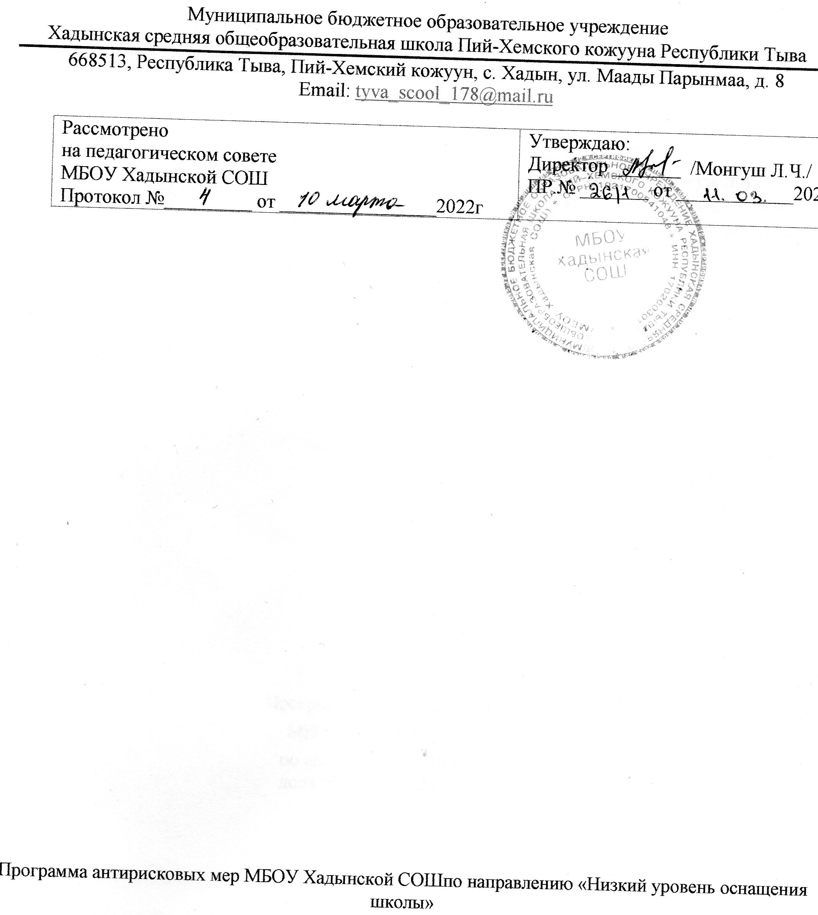

2022г.

 | Наименование школы | МБОУ Хадынская СОШ
1. | Наименование программы антикризисных мер | Низкий уровень оснащения школы
2. | Цель реализации программы | Создание современных условий для обучения и воспитания обучающихся через обновление материально - технического оснащения, которое влечет за собой изменение содержания и повышение качества образовательного процесса.
3. | Задачи реализации программы | 1 .Провести мониторинг актуального материально-технического обеспечения образовательного процесса.  2.Определить необходимый перечень оборудования и средств обучения с учетом результатов мониторинга.  3.Повысить оснащенность материально-технической базы школы.
4. | Целевые показатели | -Заказ новых УМК по общеобразовательным предметам учебного плана; учебных пособий, оборудования в кабинеты химии, физики, иностранного языка, географии, технологии и др.  -Оснащение школьной библиотеки печатными и электронными образовательными ресурсами, оборудованием и программным обеспечением, позволяющими работать с разнообразными информационными ресурсами образовательного назначения.  -Создание новых интерьеров учебных кабинетов и помещений школы (в соответствии с целями образовательной деятельности и требованиями ФГОС):  -приобретение для качественного проведения занятий внеурочной деятельности цифровых образовательных ресурсов, спортивного инвентаря.  -совершенствование деятельности педагога по применению ЦОР в практике обучения, по использованию учебной и художественной литературы, наглядно-учебных пособий по естественно-научному и гуманитарному направлениям.
5. | Методы сбора и обработки информации | - Тестирование учащихся.  - Социологические опросы родителей.  - Анкетирование учащихся, учителей, родителей.  - Собеседование с учащимися, с учителями, с родителями.

- Диагностика профессиональной компетентности педагогов.
- Изучение результатов административных контрольных срезов, ВПР.
- Система мониторинга:
-мониторинг успеваемости и сдачи экзаменов выпускников 9-х и 11-х классов;
-мониторинг участия обучающихся в конкурсном и олимпиадном движении;
-мониторинг оснащённости материально - технической компьютерной базы;
- Анализ деятельности школы через наблюдение, анкетирование, результативность учебной деятельности, участие в олимпиадах, конкурсах, НПК.
- Система внутришкольного контроля.
- Система аттестации педагогических кадров.
6. | Сроки реализации программы | - этап (март 2022) - аналитикоподготовительный: стартовая и проектная диагностика, самоанализ деятельности, разработка Программы развития.  - этап (апрель - октябрь 2022) - основной этап: реализация целей и задач Программы.  - этап (ноябрь-декабрь 2022 года) - завершающий этап: анализ результатов выполнения среднесрочной программы развития.
7. | Меры/мероприятия по достижению цели и задач | Перечень мероприятий представлен в дорожной карте
8. | Ожидаемые конечные результаты реализации программы | -приобретение новых УМК по общеобразовательным предметам учебного плана; учебных пособий и оборудования в кабинеты химии, физики, иностранного языка, географии, технологии и др.  -пополнение оснащения школьной библиотеки печатными и электронными образовательными ресурсами, оборудованием и программным обеспечением, позволяющими работать с разнообразными информационными ресурсами образовательного назначения.  -Создание новых интерьеров учебных кабинетов и помещений школы (в соответствии с целями образовательной деятельности и требованиями ФГОС).  -Приобретение для качественного проведения занятий по внеурочной деятельности цифровых образовательных ресурсов, спортивного инвентаря.
9. | Исполнители | Администрация и педагогический коллектив школы
10. | Приложение | Дорожная карта реализации Программы антирисковых мер

Дорожная карта
реализации Программы антирисковых мер «Низкий уровень оснащения школы»
Задача | Мероприятие | Сроки  реализации | Ответственны  е | Участники | Показатели
Проанализировать  состояние  материально  технической  базы:  определить необходимый перечень оборудования и средств обучения с учетом результатов мониторинга. | Внутренний аудит материально технической базы.  Перечень необходимого оборудования и средств обучения с учетом результатов мониторинга. | февраль  2022г. | Директор Заведующий хозяйством Заместитель директора по УВР | Педагоги | Перечень необходимого оборудования
Обеспечить организацию учебно-воспитательного процесса с учётом требований ФГОС. | Обновление мебели, учебного и спортивного оборудования, оснащение кабинетов в соответствии с требованиями ФГОС. | 2022г. | Заместитель директора по АХЧ | Педагоги | Перечень оборудования, полученного за год
Использовать эффективно цифровое оборудование на уроках и во внеурочное время для формирования познавательной деятельностии активности обучающихся. | Увеличение скорости Интернета до 100 мбит/с Использование ЭОР  Установка интерактивного комплекса (кабинет химии, физики);  - наличие оргтехники (МФУ/принтер) –2 кабинетов. | 2022г. | Заместитель директора по АХЧ | Педагоги | Установлены интерактивные комплексы  Приобретены  Принтеры  Подана заявка на увеличение скорости Интернета
Обеспечить  обучающихся  полным комплектом уче  бно-методических  материалов. | Оформление заказа на УМК по общеобразовательным предметам учебного плана; учебных пособий и пособий в кабинеты химии, физики, иностранного языка и др.кабинетов | 2022г. | Библиотекарь  Заместитель директора по АХЧ | Педагоги | Отчет об обеспеченности учащихся комплектом УММ
Реализовать  информационное  обеспечение  образовательного  процесса в школе,  содействовать  самообразованию  обучающихся и  учителей. | Создание электронного библиотечного ресурса  образовательного  назначения. | 2022г. | Библиотекарь | Педагоги | Обновлено оснащение школьной библиотеки электронными образовательными ресурсами, оборудованием и программным обеспечением, позволяющими работать с разнообразными информационными ресурсами

Создать эстетически благоприятные условия для обучения в школе. | Создание новых интерьеров учебных кабинетов и помещений школы (в соответствии с целями образовательной деятельности и требованиями ФГОС). | 2022г. | Заместитель директора по АХЧ | Педагоги | Наличие новых стендов.  Обновление интерьера кабинетов

